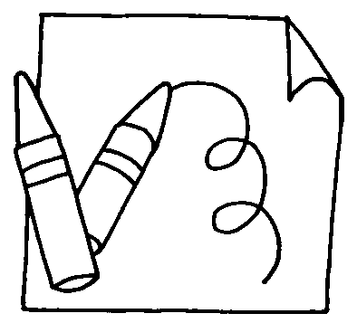

我是 年 甲 班 號 姓名：
親愛的小朋友，今天我們將進行戶外探勘，請想像自己如果是生活在古時候的居民，為會在家鄉附近選擇什麼材料。為自己與家人蓋出一棟幸福的建築：

名稱 | 打算運用在建築物的哪個部分 | 建材特殊功能 (加分)
範例一：  石板 | 砌牆(四周牆壁)、屋頂(片石做魚鱗狀疊蓋) | 石版屋具有會呼吸的特性，不用開窗，空氣就能自然對流

戶外探勘預估時間表
(實際狀況依當天情形決定)
時間 | 活動
08:00-8:10 | 集合說明規則
08:10-08:30 | 行進前往烏溪河堤  (帶隊教師需注意學生安全)
08:30-09:20 | 一、先進行全校課程解說。  (麻煩校長、黃正安老師、李宗傑老師幫全校學生解說)  二、依照烏溪探險學習單進行小組活動。  (老師需注意學生收集材料的安全性，最好由老師採集或在旁協助指導，現在為毒蛇開始活動時間，需加強注意學生安全)
09:20-09:40 | 返回溪尾國小  (帶隊教師需注意學生安全)
09:40-10:00 | 回各班教室休息時間  (等待廣播集合)

